Composition d’une roche

Exp. 2,1

Sciences

Présenté à :
Daniel Blais

Par :
Olivier Marcoux

ESV

4 Octobre 2018-10-24

Observation : Si on a une roche et une loupe
On va parler de composition d’une roche.

Interrogation : Lequel de ces minéraux est de la biotite ?

Hypothèse : Je suppose que c’est #33

Matériel : Une roche et une loupe

Manipulation : Je prend une photo de la roche

Résultat :
Composition d’une roche
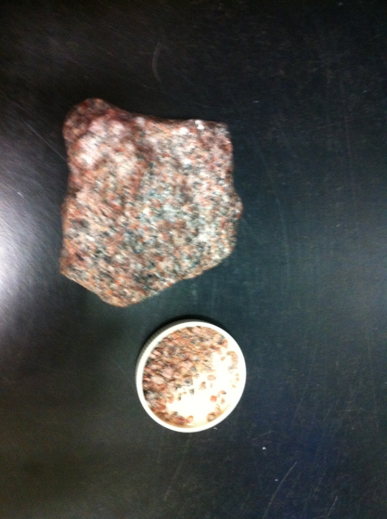
Analyse
D’après nos notes de cours, le granite est composé de feldpath, de biotite et de quartz.
Alors d’après mon résultat, la biotite serait l’inconnue #33
Raison parce que ce n’est pas #4 parce que il est du graphite et le #14 étais de la magnétite et les deux sont déjà prient
Conclusion
Mon hypothèse est vrai

